Российская Федерация

Новгородская область

АДМИНИСТРАЦИЯ ВАЛДАЙСКОГО МУНИЦИПАЛЬНОГО РАЙОНА

П О С Т А Н О В Л Е Н И Е

02.03.2020 № 300
Валдай

Об утверждении дизайн-проектов
благоустройства дворовых территории
многоквартирных домов, расположенных на
территории Валдайского городского
поселения в 2020 году

Администрация Валдайского муниципального района ПОСТАНОВЛЯЕТ:
1. Утвердить прилагаемые дизайн-проекты благоустройства дворовых территорий многоквартирных домов, расположенных на территории Валдайского городского поселения в 2020 году.
2. Опубликовать постановление в бюллетене «Валдайский Вестник» и разместить на официальном сайте Администрация Валдайского муниципального района в сети «Интернет».

Глава муниципального района Ю.В.Стадэ

УТВЕРЖДЕН
постановлением Администрации
муниципального района
от 02.03.2020 № 300

Дизайн-проект благоустройства дворовой территории,
расположенной по адресу: г. Валдай, ул. Труда, д. 54

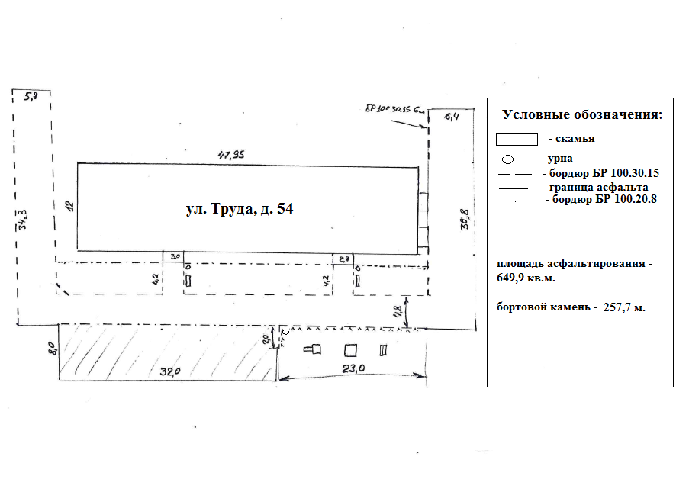

УТВЕРЖДЕН
постановлением Администрации
муниципального района
от 02.03.2020 № 300

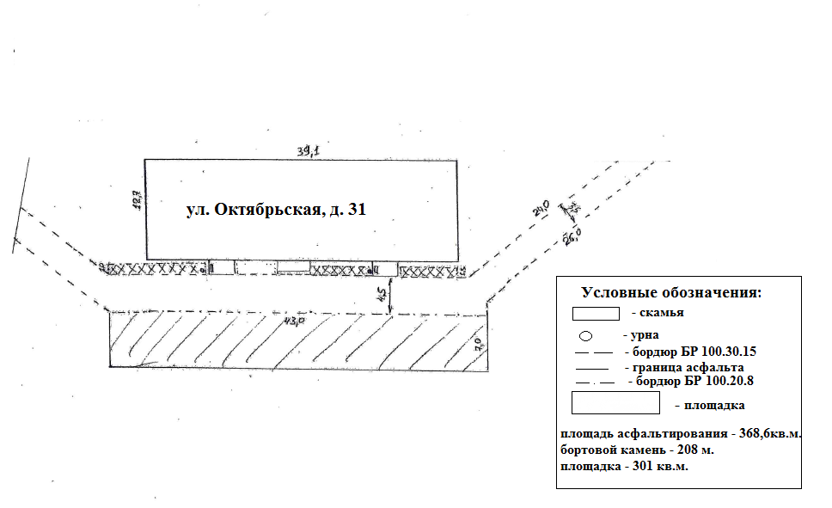
Дизайн-проект благоустройства дворовой территории,
расположенной по адресу: г. Валдай, ул. Октябрьская, д. 31

УТВЕРЖДЕН
постановлением Администрации
муниципального района
от 02.03.2020 № 300

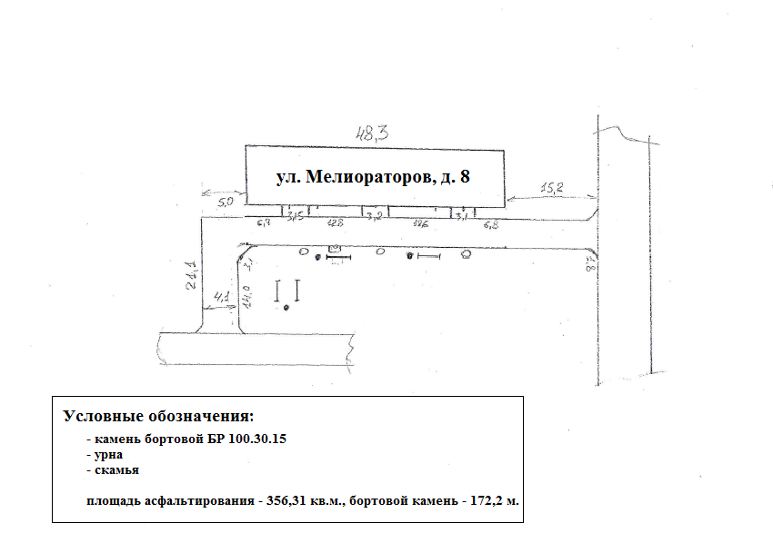
Дизайн-проект благоустройства дворовой территории,
расположенной по адресу: г. Валдай, ул. Мелиораторов, д. 8

УТВЕРЖДЕН
постановлением Администрации
муниципального района
от 02.03.2020 № 300

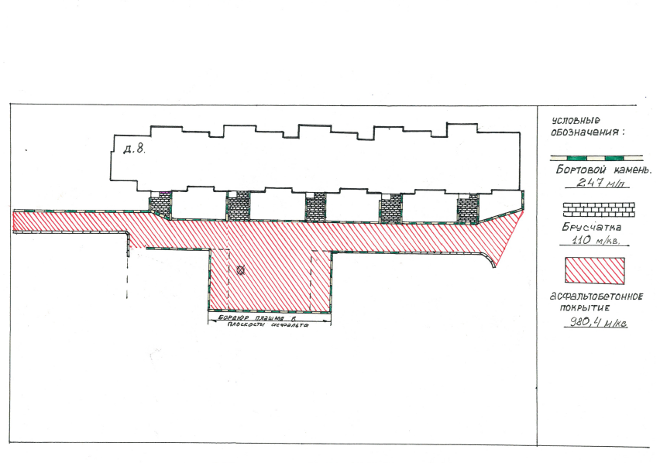
Дизайн-проект благоустройства дворовой территории,
расположенной по адресу: г. Валдай, ул. Молодежная, д. 8

УТВЕРЖДЕН
постановлением Администрации
муниципального района
от 02.03.2020 № 300

Дизайн-проект благоустройства дворовой территории,
расположенной по адресу: с. Зимогорье, ул. Заводская, д. 2

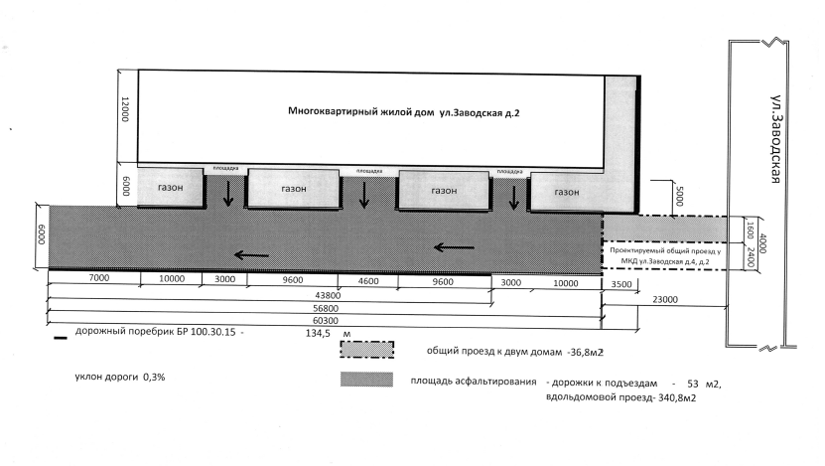

УТВЕРЖДЕН
постановлением Администрации
муниципального района
от 02.03.2020 № 300

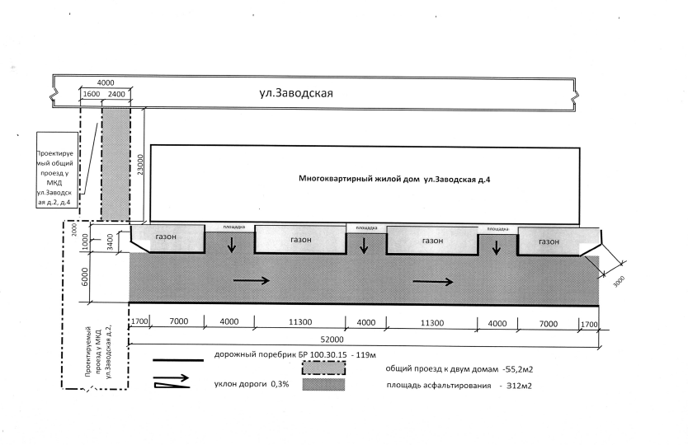
Дизайн-проект благоустройства дворовой территории,
расположенной по адресу: с. Зимогорье, ул. Заводская, д. 4

